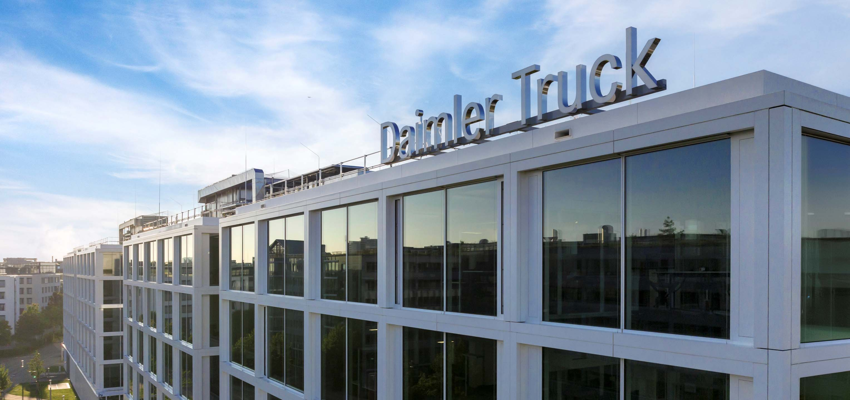
Comunicato stampa | Daimler Truck con i partner
15 settembre 2026
I protagonisti del settore espandono l'ecosistema europeo della mobilità a idrogeno lungo tutta la catena del valore.
- Oggi alla IAA Transportation, Daimler Truck, Volvo Group, Toyota Motor Corporation, Bosch, Air Liquide, TotalEnergies, TEAL Mobilità, e MB Energy hanno annunciato i propri piani per accelerare l'introduzione dei veicoli a idrogeno in Europa.
- Per la prima volta in Europa, l'ecosistema tedesco ha creato tutte le condizioni necessarie per un'adozione su larga scala dei camion a idrogeno entro il 2030, con il supporto delle autorità tedesche e dei principali attori industriali europei lungo l'intera catena del valore.
- La combinazione tra capacità di esecuzione industriale e un solido quadro normativo crea le basi necessarie per espandere il trasporto a zero emissioni di CO₂ su larga scala.
Leinfelden-Echterdingen/Hannover - Oggi alla IAA Transportation, Daimler Truck, Volvo Group, Toyota Motor Corporation, Bosch, Air Liquide, TotalEnergies, TEAL Mobilità, e MB Energy hanno annunciato i propri piani per accelerare l'introduzione dei veicoli a idrogeno in Europa. Per la prima volta in Europa, l'ecosistema tedesco ha creato tutte le condizioni necessarie per un'adozione su larga scala dei camion a idrogeno entro il 2030, con il supporto delle autorità tedesche e dei principali attori industriali europei lungo l'intera catena del valore. Partendo dal modello di implementazione tedesco come riferimento, la diffusione di queste soluzioni su scala continentale richiede un sostegno coordinato da parte dei governi nazionali e della Commissione europea, al fine di garantire nel lungo periodo la resilienza energetica e la competitività dell'Europa.
Partnership strategiche per lo sviluppo della fornitura e delle infrastrutture per l’idrogeno

Partendo dalla convinzione condivisa che l'idrogeno rappresenti un complemento fondamentale ai veicoli elettrici a batteria per il raggiungimento degli obiettivi di decarbonizzazione dell'Unione Europea, i leader dell'industria stanno unendo le forze per superare i tradizionali ostacoli allo sviluppo del settore, in particolare nelle operazioni di trasporto che richiedono elevata autonomia, grande capacità di carico, tempi di rifornimento ridotti e massima flessibilità operativa.

In Daimler Truck, i clienti hanno già percorso quasi 600.000 chilometri con camion a celle a combustibile. Come passo successivo, l'azienda prevede di introdurre presso i clienti una piccola serie di 100 camion a celle a combustibile di nuova generazione a partire dalla fine del 2026. Parallelamente, sono in corso i preparativi per il lancio sul mercato, previsto il prossimo anno, dei primi camion dotati di motore a combustione alimentato a idrogeno. Complessivamente, Daimler Truck investirà diverse centinaia di milioni di euro nello sviluppo dei camion a idrogeno entro la fine del decennio.

Anche Volvo Group sta portando avanti la propria strategia sull'idrogeno, investendo risorse significative in soluzioni di propulsione basate su questa tecnologia, sia attraverso camion a celle a combustibile sia mediante veicoli con motore a combustione a idrogeno, con l'obiettivo di una diffusione commerciale entro il 2030.

Toyota parteciperà come partner tecnologico, supportando l'espansione della mobilità a idrogeno grazie a oltre 30 anni di esperienza maturata nello sviluppo e nella fornitura di sistemi a celle a combustibile. Bosch, invece, fornisce componenti chiave per veicoli alimentati a idrogeno gassoso, con un sistema a celle a combustibile già collaudato in oltre 30 milioni di chilometri percorsi su strada, oltre a tecnologie innovative per il rifornimento sia di idrogeno liquido sia gassoso.

Accelerare la diffusione della fornitura di idrogeno e delle infrastrutture in Europa

Sul fronte energetico e infrastrutturale, Volvo Group e Daimler Truck collaborano strettamente con aziende energetiche e fornitori di idrogeno come Air Liquide, TotalEnergies e MB Energy, nonché con operatori della distribuzione al dettaglio quali MB Energy e TEAL Mobility, joint venture paritetica tra TotalEnergies e Air Liquide che opera con il marchio TotalEnergies.

Questi soggetti stanno mettendo a disposizione le rispettive competenze e capacità per ampliare sia la filiera dell'idrogeno liquido sia quella dell'idrogeno gassoso. Attraverso gli investimenti nelle infrastrutture, stanno inoltre sviluppando stazioni di rifornimento ad alta capacità e ad elevata portata, in grado di servire fino a 100 camion al giorno.

Parallelamente, vengono sfruttate le sinergie derivanti dalla rapida crescita della produzione industriale di idrogeno rinnovabile, favorita dall'attuazione della direttiva europea RED III.

Tre leve per raggiungere la competitività

Il raggiungimento di costi competitivi rispetto al diesel rappresenta una condizione essenziale per l'adozione dell'idrogeno da parte degli operatori di flotte. In questo contesto, la combinazione tra le politiche del Governo tedesco e la collaborazione industriale consente di agire su tre leve fondamentali:

- Ridurre il costo dei camion attraverso incentivi e produzione in serie.
- Raggiungere un prezzo dell'idrogeno alla pompa competitivo rispetto al diesel grazie a una filiera di approvvigionamento più efficiente e ai meccanismi di quota per i gas serra.
- Offrire incentivi operativi agli operatori di flotte, come l'esenzione dai pedaggi per i veicoli a zero emissioni.

Il mercato sta già rispondendo positivamente a queste condizioni. Le recenti candidature presentate nell'ambito del programma di finanziamento tedesco NOW hanno infatti registrato richieste superiori alle disponibilità previste, con oltre 70 stazioni ad alta capacità e 800 camion pesanti richiesti da aziende industriali, confermando il forte interesse commerciale da parte del settore logistico.

Sebbene la Germania rappresenti oggi il punto di partenza operativo, dimostrando come l'azione dell'industria e un supporto pubblico mirato possano accelerare lo sviluppo del mercato, i leader del settore chiedono l'adozione di misure strategiche, sostenute dai governi nazionali e dalla Commissione europea, per replicare questo modello su scala continentale.

Tra queste misure figurano il potenziamento delle infrastrutture attraverso programmi di finanziamento coordinati per stazioni di rifornimento e veicoli, in linea con gli obiettivi del regolamento europeo AFIR (Alternative Fuels Infrastructure Regulation); il rafforzamento della sostenibilità economica dell'idrogeno mediante meccanismi armonizzati e pragmatici di incentivazione dei carburanti rinnovabili e agevolazioni sui pedaggi; nonché la condivisione dei rischi lungo l'intera catena del valore, dalla produzione e liquefazione dell'idrogeno fino alla distribuzione finale e all'utilizzo dei veicoli.

La combinazione tra una solida capacità di esecuzione industriale e un quadro normativo favorevole fornisce le basi necessarie per ampliare il trasporto merci a zero emissioni di CO₂, rafforzando al contempo la competitività industriale dell'Europa, la sua resilienza energetica, l'occupazione e contribuendo alla riduzione delle emissioni generate dal trasporto merci.
Contatto
Peter Smodej
+49 176 30936446
peter.smodej@daimlertruck.com

Jens Cornelißen
+49 176 30946177
jens.cornelissen@daimlertruck.com
newsroom.daimlertruck.com
daimlertruck.com
Dichiarazioni previsionali
Il presente documento contiene dichiarazioni previsionali che riflettono le nostre attuali opinioni su eventi futuri. Le parole "obiettivo", "ambizione", "anticipare", "assumere", "credere", "stimare", "aspettarsi", "intendere", "può", "può", "potrebbe", "pianifica", Le dichiarazioni previsionali sono contraddistinte da parole come "proiettare", "dovrebbero" e simili. Queste dichiarazioni sono soggette a molti rischi e incertezze, tra cui un'evoluzione negativa delle condizioni economiche globali, in particolare un calo della domanda nei nostri mercati più importanti; un deterioramento delle nostre possibilità di rifinanziamento sui mercati creditizi e finanziari; eventi di forza maggiore, tra cui disastri naturali, pandemie, atti di terrorismo, disordini politici, conflitti armati, incidenti industriali e i loro effetti sulle nostre attività di Sales, Acquisti, Produzione o Servizi finanziari; variazioni dei tassi di cambio, delle disposizioni doganali e del commercio estero; un cambiamento nelle preferenze dei consumatori; una possibile mancanza di accettazione dei nostri prodotti o servizi, che limita la nostra capacità di ottenere prezzi e di utilizzare adeguatamente le nostre capacità produttive; aumenti dei prezzi del carburante o delle materie prime; interruzione della produzione dovuta a carenza di materiali, scioperi dei lavoratori o insolvenza dei fornitori; un calo dei prezzi di rivendita dei veicoli usati; l'attuazione efficace di misure di riduzione dei costi e di ottimizzazione dell'efficienza; le prospettive di business delle società in cui deteniamo una partecipazione significativa; l'attuazione con successo di collaborazioni strategiche e joint venture; modifiche di leggi, norme e direttive governative, in particolare quelle relative alle emissioni dei veicoli, al consumo di carburante e alla sicurezza; la risoluzione di indagini governative in sospeso o di indagini richieste dai governi e la conclusione di procedimenti legali futuri in sospeso o minacciati; e altri rischi e incertezze, alcuni dei quali sono descritti nella sezione "Risk and Opportunity Reports" dell'attuale Annual Reports. Qualora uno dei suddetti fattori di rischio o di incertezza dovesse verificarsi, o se i presupposti alla base delle dichiarazioni previsionali dovessero rivelarsi errati, i risultati effettivi potrebbero differire in misura sostanziale dai risultati indicati in tali dichiarazioni o implicitamente espressi. Non intendiamo aggiornare costantemente le affermazioni su avvenimenti futuri né ci assumiamo alcun obbligo al riguardo, in quanto le affermazioni si basano esclusivamente sulle condizioni esistenti il giorno della loro pubblicazione.

Daimler Truck in breve
Daimler Truck è uno dei principali costruttori mondiali di veicoli industriali, con 35 sedi principali e circa 100.000 dipendenti in tutto il mondo. Con 130 anni di eredità, risalenti all'invenzione dei primi autocarri e autobus, Daimler Truck si impegna in un senso chiaro: Per tutti coloro che mantengono il mondo in movimento. Insieme ai suoi partner globali, l'azienda sta plasmando il futuro del trasporto con l'ambizione di essere il produttore leader di autocarri e autobus del settore. Daimler Truck si concentra sulla fornitura di soluzioni di trasporto sostenibili e conformi alle norme che consentano ai nostri clienti di avere successo nei rispettivi mercati. L'azienda opera in quattro segmenti chiave: autocarri nordamericani (Freightliner, Western Star, autobus Thomas Built), autocarri Mercedes-Benz (incluso BharatBenz), autobus Daimler (Mercedes-Benz e Setra) e autocarri Daimler Truck Financial Services. Il portafoglio di Daimler Truck comprende autocarri leggeri, medi e pesanti per il trasporto a lungo raggio, la distribuzione, l'edilizia, l'impiego professionale e la difesa. Nel segmento degli autobus l'azienda offre autobus urbani, scuolabus, autobus turistici e autotelai per autobus. Oltre alla vendita di veicoli, Daimler Truck offre anche prodotti finanziari, servizi After-Sales, soluzioni digitali e di connettività.
Daimler Truck AG
Fasanenweg 10
70771 Leinfelden-Echterdingen, Germania
newsroom.daimlertruck.com

